- INFORMACIÓN DEL CURSO

Denominación: Economía y Derecho | Tipo: Curso | Nivel: Pregrado
Área de formación: Auxiliares | Modalidad: 󠄀󠄀Presencial Mixta 󠄀󠄀 En línea | Prerrequisitos:
Horas: 72Teoría; 48 Práctica; 19 Totales= 67 | Créditos: 7 créditos | CNR:
Elaboró: CU COSTA SUR |  | Fecha de actualización o elaboración:  Marzo 2017

Relación con el perfil de egreso
El alumno logrará identificar la importancia de la economía y su impacto en la organización del Estado así como la relevancia de la aplicación específica de las normas jurídicas en dicho sector.

Relación con el plan de estudios
Es una asignatura del bloque básica común obligatoria, que permite generar bases para identificar aspectos generales de la economía, su relación como las normas jurídicas y su impacto en la organización del Estado-nación. Tiene relación directa con los programas de asignatura del Derecho Constitucional, Derecho Mercantil, Propiedad Intelectual, Derecho Internacional Público y Privado, Derecho Civil, Derecho Fiscal y Administración Pública.

Campo de aplicación profesional de los conocimientos que promueve el desarrollo de la unidad de Aprendizaje
El alumno será capaz de desarrollarse como asesor en el ámbito del sector público y privado como funcionario de la administración pública y la hacienda federal y estatal; funcionario bancario y de entidades económicas (bolsa de valores, sistema financieros entre otros).

- DESCRIPCIÓN

Objetivo general del curso
El alumno será capaz de conocer, comprender, identificar y evaluar la importancia de las instituciones económicas que participan en la estructura del estado, así como principales normas jurídicas que organizan la actividad y relaciones económicas del sector público y privado.

Objetivos parciales o específicos
1. Analizar y comprender las vinculaciones entre economía y derecho, en especial la función organizadora de éste y su concreción en las instituciones jurídico-económicas fundamentales.
2.- Comprender, analizar y aplicar los principios, instituciones y normas básicas del orden público económico constitucional mexicano y su manifestación elemental en los principales ámbitos de la economía.

Contenido temático
1.- Economía y Derecho
1.1 Relación e importancia de vincular la Economía y el Derecho.
1.2 El Derecho Económico como instrumento y organizador de la economía.
1.3 Derecho Económico de origen y orden público
1.4 Derecho Económico de origen y de origen privado
1.5 Las grandes transformaciones tecnológicas y estructurales del mundo contemporáneo y su impacto en la economía.
1.6 La globalización y sus efectos económicos en el sistema jurídico mexicano.

2.- Fundamentación constitucional y su relación con la economía del Estado
2.1 Marco jurídico nacional de las principales instituciones jurídicas que intervienen en la economía del Estado:
2.1.1 Congreso de la Unión y sus facultades.
2.1.2 Poder Ejecutivo.
2.1.3 Plan Nacional de Desarrollo.
2.2 Marco jurídico internacional de regulación económica de los Estados.
Tratados y Convenciones de los que México es parte y que regulan las economías internacionales.

3.- Las finanzas públicas del Estado y su relación con el Derecho.
3.1 La política financiera nacional. Definición, Objetivo y principales instituciones intervinientes.
3.2 La política fiscal nacional. Definición, Objetivo y principales instituciones intervinientes.
3.3 La política monetaria nacional. Definición, Objetivo y principales instituciones intervinientes.

4.- Principales ámbitos de manifestación de la economía pública.
4.1 Los mercados en general.
4.2 Derecho de la competencia y protección al consumidor. Definición, objetivo y principales instituciones que las regulan.
4.3 El mercado del dinero y del crédito. Definición, objetivo y principales instituciones que las regulan.
4.4 La propiedad intelectual y su relación con la Economía y el Derecho.
4.5 El turismo como factor cultural y como fuente de divisas. Objetivo, Perspectiva económica.
4.6 La regulación económica, como tarea del Estado.

Estructura conceptual del curso (Diagrama de saberes teóricos, instrumentales, procedimentales y/o actitudinales)
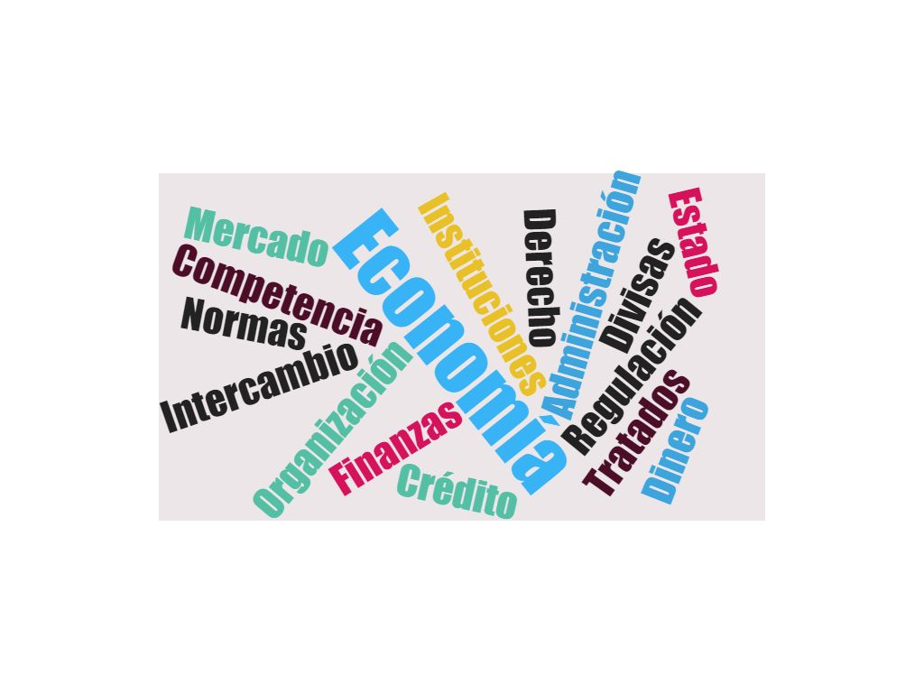

Modalidad de evaluación

Teoría, Aplicación de exámenes teóricos sobre los contenidos temáticos, con el objetivo de conocer su grado de aprendizaje. | 60%
Actividades grupales: Organización y desarrollo de exposiciones temáticas. Participación y adecuada conducta o disciplina en clase. | 20%
Actividades individuales: Elaboración de ensayos, resúmenes, mapas conceptuales, investigaciones específicas relacionadas con conceptos, definiciones, instituciones entre otros, relacionados con los contenidos temáticos del curso.  Participación en actividades académicas extracurriculares. | 20 %
Total | 100%

Elementos del desarrollo de la unidad de aprendizaje (asignatura)

Conocimientos | 1.- Conocimientos de la función administrativa y económica que realiza el Estado.  2.-Identificación de las diferentes estructuras económicas que participan en las economías de mercado.  3.- Análisis de la importancia de la regulación del comercio, la economía en los diferentes sectores tanto públicos como privado.
Aptitudes | Estudio, Análisis, comprensión, argumentativos, planteamientos de prácticos acercados a la realidad económica actual del país.
Valores | Tolerancia, respeto, colaboración:  I.- Respeto a la expresión de las ideas y puntos de vista de los compañeros en clase.  II.- Tolerancia como principio básico en la relación individual y comunicación con los compañeros y personas en general.  III.- Colaboración en la integración y desarrollo del trabajo colegiado y disposición para cumplir acuerdos académicos grupales.
Capacidades | El alumno desarrollará la capacidad de análisis, síntesis, reflexión, deducción lógica, que le permitirán conocer e identificar aspectos relacionados de la Economía con la ciencia jurídica y la importancia de su regulación normativa.
Habilidades | Estudio, análisis e identificación de problemáticas económicas y su relación con la ciencia jurídica.

- BIBLIOGRAFÍA BÁSICA

Autor(es) | Título | Editorial | Año | URL o biblioteca digital donde está disponible (en su caso)
María Ovidia Rojas Castro | Derecho económico en México | Porrúa | 2016
Serra Rojas, Andrés | Derecho económico | Porrúa | 2010
Witker Velásquez Jorge Alberto | Introducción al derecho económico | Grupo Editorial Hess | 2011
Muñoz Fraga Rafael | Derecho económico | Porrúa | 2011
Mendoza Bremauntz Emma | Derecho económico | IURE Editores | 2009
Gomez Granillo Moises | Introducción al derecho económico | ESFINGE, ED | 2009
Palacios Luna Manuel R. | El derecho económico en México | Porrúa | 2004
Romero Michel, Jessica C. | Derecho económico | Oxford University Press | 2015
Ileana Di Giovan | Derecho internacional económico | ED ABELEDO PERROT | 1992

- BIBLIOGRAFÍA COMPLEMENTARIA

Autor(es) | Título | Editorial | Año | URL o biblioteca digital donde está disponible (en su caso)
 | Conceptos fundamentales del derecho económico | UNAM |  | https://archivos.juridicas.unam.mx/www/bjv/libros/4/1937/6.pdf
Witker Jorge | Introducción al derecho económico | McGraw-Hill |  | http://www.academia.edu/19155050/INTRODUCCION_AL_DERECHO_ECONOMICO_-_PDF
Aimone Gibson Enrique | La noción del derecho económico |  | 2015 | http://www.scielo.cl/pdf/rdpucv/n44/a12.pdf
Gonzalez Márquez Jose Juan y Otros | Temas de derecho Económico Mexicano | UAM | 1993 | http://zaloamati.azc.uam.mx/bitstream/handle/11191/2554/Temas_de_derecho_economico_BAJO_Azcapotzalco.pdf?sequence=1
 | Derecho empresarial | Editorial Digital |  | https://www.editorialdigitaltec.com/materialadicional/ID364_RangelCharles_DerechoEmpresarial.cap1.pdf

5 PLANEACIÓN POR SEMANAS

Semana | Tema | Contenidos | Actividades para su movilización | Recursos | Evaluación | Temas transversales
1 | 1.- Economía y Derecho | 1.1 Relación e importancia de vincular la Economía y el Derecho.  1.2 El Derecho Económico como instrumento y organizador de la economía.
2 | 1.- Economía y Derecho | 1.3 Derecho Económico de origen y orden público  1.4 Derecho Económico de origen y de origen privado
3 | 1.- Economía y Derecho | 1.5 Las grandes transformaciones tecnológicas y estructurales del mundo contemporáneo y su impacto en la economía.  1.6 La globalización y sus efectos económicos en el sistema jurídico mexicano.
4 | 2.- Fundamentación constitucional y su relación con la Economía del Estado | 2.1 Marco jurídico nacional de las principales Instituciones Jurídicas que intervienen en la Economía del Estado
5 | 2.- Fundamentación constitucional y su relación con la Economía del Estado | .1.1 Congreso de la Unión y sus facultades.  2.1.2 Poder Ejecutivo.  2.1.3 Plan Nacional de Desarrollo
6 | 2.- Fundamentación constitucional y su relación con la Economía del Estado | 2.2 Marco jurídico internacional de regulación económica de los Estados.  Tratados y Convenciones de los que México es parte y que regulan las economías internacionales.
7 | 3.- Las finanzas públicas del Estado y su relación con el Derecho. | 3.1 La política financiera nacional. Definición, Objetivo y principales instituciones intervinientes.
8 |  | 3.2 La política fiscal nacional. Definición, Objetivo y principales instituciones intervinientes.
9 |  | 3.3 La política monetaria nacional. Definición, Objetivo y principales instituciones intervinientes.
10 | 4.- Principales ámbitos de manifestación de la economía pública. | 4.1 Los mercados en general.
11 | 4.- Principales ámbitos de manifestación de la economía pública. | 4.2 Derecho de la competencia y protección al consumidor. Definición, objetivo y principales instituciones que las regulan.
12 | 4.- Principales ámbitos de manifestación de la economía pública. | 4.3 El mercado del dinero y del crédito. Definición, objetivo y principales instituciones que las regulan.
13 | 4.- Principales ámbitos de manifestación de la economía pública. | 4.4 La propiedad intelectual y su relación con la Economía y el Derecho.
14 | 4.- Principales ámbitos de manifestación de la economía pública. | 4.5 El turismo como factor cultural y como fuente de divisas. Objetivo, Perspectiva económica.
15 | 4.- Principales ámbitos de manifestación de la economía pública. | 4.6 La regulación económica, como tarea del Estado.

Perfil del profesor:

Este formato se trabajó con base en los términos de referencia del artículo 21 del Reglamento General de Planes de Estudio de la Universidad de Guadalajara.

